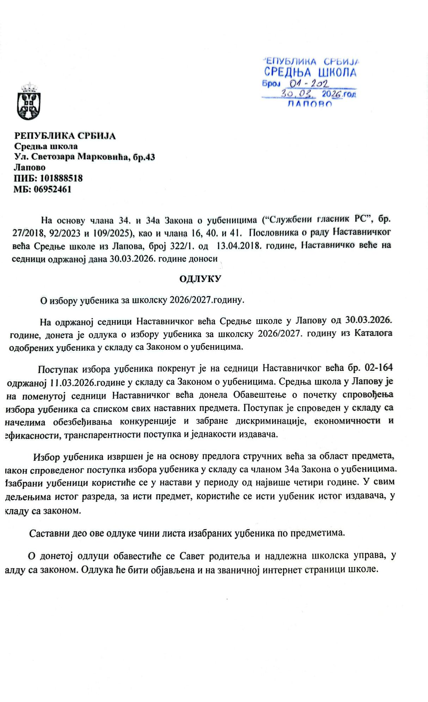
Образложење
Наставничко веће је на седници одржаној 30.03.2026. године донело одлуку о избору уџбеника за 2026/2027.годину.
Наставничко веће је на седници од 11.03.2026. године покренуло поступак избора уџбеника доношењем обавештења о почетку спровођења избора уџбеника са списком свих наставних предмета за школску 2026/2027.годину.
Поступак избора уџбеника спроведен је у складу са чланом 34а Закона о уџбеницима, при чему је обезбеђена јавност и транспарентност поступка, као и једнак положај свих издавача.
Стручна већа су извршила анализу понуђених уџбеника из Каталога одобрених уџбеника, сачинила образложене предлоге и доставила их Наставничком већу.
Након разматрања достављених предлога, Наставничко веће је донело одлуку као у диспозитиву.

ПРЕДЛОГ ИЗБОРА УЏБЕНИКА ЗА СТРУЧНИМ ВЕЋИМА
Редни број |  |  |  |  | Аутор(и) | Издавач | Напомена
  Стручно веће
  Предмет
  Разред
  Назив уџбеника
  .
1. | Стручно веће језика и друштвених наука | Социологија, Социологија са правима грађана | 3. и 4. разред | Социологија | Небојша Јовановић | Дата Статус
2. | Стручно веће језика и друштвених наука | Историја | 1.разред | Историја | Давор Лазаревић | Завод за уџбенике
3. | Стручно веће језика и друштвених наука | Географија | 1.разред | Географија | Милка Бубало-Живковић, Бојан Ђерчан, Даринка Максимовић | Завод за уџбенике
4. | Стручно веће језика и друштвених наука | Верска настава |  | Не постоји уџбеник који је одобрен од стране министарства
5. | Стручно веће језика и друштвених наука | Право | 3.разред | Право за економског и финансијског техничара | Невенка Суботић- -Константиновић Босиљка Мијатовић | Завод за уџбенике
6. | Стручно веће језика и друштвених наука | Грађанско васпитање |  | Не постоји уџбеник који је одобрен од стране министарства
7. | Стручно веће језика и друштвених | Енглески језик | 1,2,3 и 4 разред | 1.Focus 1 (Second Edition)  2. Focus 2 (Second Edition)  3.Focus 3 (Second Edition)  4.Focus 4 (Second Edition) | 1. Marta Uminska,Patricia Reilly,Tomasz Siuta,Bartosz Michalowski,  2. Sue Kay, Vaughan Jones, Daniel Brayshaw  3. Sue Kay, Vaughan Jones, Daniel Brayshaw  4. Sue Kay, Vaughan Jones, Daniel Brayshaw | Аkronolo doo
8. | Стручно веће језика и друштвених | Српски језик и књижевност | 1 разред  2.разред  3.разред  4.разред | 1.  2.  1.  2.  1.  Читанка за четврти разред гимназија и средњих стручних школа  2. Српски језик, граматика за трећи разред гимназија и средњих стручних школа | 1.  2.  др О. Радуловић  др Ј. Ангеловски  др Ј. Журић  др.Д.Кликовац | Едука  Едука  650-02-  673/2019-03 од  11.05.2020.  Едука  Едука  650-02-147/2021-03 од 6.8.2021
  Читанка за први разред гимназија и средњих стручних школа
  Српски језик, граматика за први разред гимназија и средњих стручних школа
  Читанка за други разред гимназија и средњих стручних школа
  Српски језик, граматика за други разред гимназија и средњих стручних школа
  1.
  Читанка за трећи разред гимназија и средњих стручних школа
  2.
  Српски језик, граматика за трећи разред гимназија и средњих стручних школа
  др А. Стишовић Миловановић
  др О. Радуловић
  др В. Живковић
  др Д. Кликовац
  мр Љ. Николић
  др А. Стишовић Миловановић
  др В. Живковић
  др Ј. Журић
  др Д. Кликовац
  мр Љ. Николић
  др О. Радуловић
  др Ј. Журић
  др Д. Кликовац
  650-02-427/2018-03 од 11.03.2019.
  650-02-90/2021-03 од 2.8.2021.

Координатор
Катарина Протић

ПРЕДЛОГ ЗА ИЗБОР УЏБЕНИКА - СТРУЧНО ВЕЋЕ ПРИРОДНИХ НАУКА
Редни број |  |  |  |  | Аутор(и) | Издавач | Напомена
  Стручно веће
  Предмет
  Разред
  Назив уџбеника
  .
1. | Природних наука | Биологија | Први | Биологија за средње стручне школе | Надежда Недељковић, Јелена Ђорђевић, Гордана Цвијић, Александра Кораћ, Драгана Цветковић, Снежана Трифуновић | Завод за уџбенике и наставна средства, Београд
2. | Природних наука | Екологија и заштита животне средине | Други | Екологија и заштита животне средине за I разред средњих стручних школа | Иво Савић и Вељко Терзија | Завод за уџбенике и наставна средства, Београд
3. | Природних наука | Физика | Први | Физика за 1. разред средњих стручних школа | Бранислав Цветковић  Татјана Бобић | ЗАВОД ЗА УЏБЕНИКЕ
4. | Природних наука | Основи електротехнике 1 | Први | Основе електротехнике 1 за 1. разред средње школе | Радмила Митић  Драгана Рашић  Драгана Петровић | Клетт
5. | Природних наука | Математика | Први | Математика 1 | Радивоје Деспотовић, Ратко Тошић, Бранимир Шешеља | ЗАВОД ЗА УЏБЕНИКЕ,
 | Притодних наука | Математика | Други | Математика2 | Бранимир Шешеља | ЗАВОД ЗА УЏБЕНИКЕ
 |  | Математика | Трећи | Математика 3 Уџбеник | Владислав Милошевић | ЗАВОД ЗА УЏБЕНИКЕ
 |  | Математика | Трећи | Математика 3 | Владислав Милошевић | ЗАВОД ЗА УЏБЕНИКЕ
 |  | Математика | Четврти | Математика | Ендре Пап, Ратко Тошић, Загорка Лозанов Црвенковић | ЗАВОД ЗА УЏБЕНИКЕ
6. | Природних наука | Хемија | Први | Хемија уџбеник за трогодишње стручне школе, кат.бр.21189 | Розалија Хорват, Милоје Ракочевић | Завод за уџбенике, Обилићев венац 5, 11000 Београд
7. | Природних наука | Исхрана | Први | Исхрана, за I разред угоститељско - туристичке школе, образовни профил: кувар и посластичар и за II разред образовни профил конобар |  | Завод за уџбенике и наставна средства, Београд
8. | Природних наука | Здравствена култура | Први | Хигијена са здравственим васпитањем | Михаило Николић и др. | Завод за уџбенике и наставна средства, Београд
9. | Природних наука | Рачунарство и информатика |  |  |  |  | Нема уџбеника
10. | Природних наука | Програмирање |  |  |  |  | Нема уџбеника
11. | Природних наука | Веб дизајн |  |  |  |  | Нема уџбеника
12. | Природних наука | Дизајн интерфејса |  |  |  |  | Нема уџбеника
13. | Природних наука | Рачунарски системи |  |  |  |  | Нема уџбеника
14. | Природних наука | Базе података |  |  |  |  | Нема уџбеника
15. | Природних наука | Рачунарске мреже и интернет сервиси |  |  |  |  | Нема уџбеника
16. | Природних наука | Веб програмирање |  |  |  |  | Нема уџбеника
17. | Природних наука | Развој софтверских пројеката |  |  |  |  | Нема уџбеника
18. | Природних наука | Тестирање софтвера |  |  |  |  | Нема уџбеника
19. | Природних наука | Заштита информационих система |  |  |  |  | Нема уџбеника
20. | Природних наука | Основе вештачке интелигенције |  |  |  |  | Нема уџбеника
21. | Природних наука | Развој мобилних апликација |  |  |  |  | Нема уџбеника
22. | Природних наука | Практична настава |  |  |  |  | Нема уџбеника
23. | Природних наука | Електроника |  |  |  |  | Нема уџбеника
24. | Природних наука | Компијутерска анимација |  |  |  |  | Нема уџбеника
25. | Природних наука | 3Д моделовање |  |  |  |  | Нема уџбеника
26. | Природних наука | Основе креирања рачунарских игара |  |  |  |  | Нема уџбеника

Координатор, Немања Тодоровић

ПРЕДЛОГ ЗА ИЗБОР УЏБЕНИКА - СТРУЧНО ВЕЋЕ ПРАКТИЧНИХ НАСТАВА И ВЕШТИНА
Редни број |  |  |  |  | Аутор(и) | Издавач | Напомена
  Стручно веће
  Предмет
  Разред
  Назив уџбеника
  .
1. | Стручно веће прктичних настава и вештина | Професионална пракса, 2. година | Други | Куварство са практичном наставом за II разред угоститељско-туристичке школе | Милорад Вукић, Милијанко Портић | Завод за уџбенике и наставна средства, Београд
2. | Стручно веће прктичних настава и вештина | Куварство– настава у блоку, 1. година | Први | Куварство са практичном наставом за I разред угоститељско-туристичке школе | Милорад Вукић, Милијанко Портић | Завод за уџбенике и наставна средства, Београд
3. | Стручно веће прктичних настава и вештина | Куварство – настава у блоку, 3. година | Трећи | Куварство са практичном наставом за III разред угоститељско-туристичке школе | Милорад Вукић, Милијанко Портић | Завод за уџбенике и наставна средства, Београд
4. | Стручно веће прктичних настава и вештина | Куварство – практична настава, 2. година | Други | Куварство са практичном наставом за II разред  угоститељско-туристичке школе | Милорад Вукић, Милијанко Портић | Завод за уџбенике и наставна средства, Београд
5. | Стручно веће прктичних настава и вештина | Основе услуживања, 3. година | Трећи | Основи услуживања за трећи разред угоститељско - туристичке школе, образовни профили кувар и посластичар | Мирко Лончар и Наташа Лонцовић | Завод за уџбенике и наставна средства, Београд
6. | Стручно веће прктичних настава и вештина | Професионална пракса, 1. година | Први | Куварство са практичном наставом за I разред угоститељско-туристичке школе | Милорад Вукић, Милијанко Портић | Завод за уџбенике и наставна средства, Београд
7. | Стручно веће прктичних настава и вештина | Куварство | Први | Куварство са практичном наставом | Милорад Вукић, Милијанко Портић | Завод за уџбенике и наставна средства, Београд
8. | Стручно веће прктичних настава и вештина | Куварство | Други | Куварство са практичном наставом 1. модул: Супе и чорбе  Куварство са практичном наставом 2. модул: Јела од поврћа, јела од јаја, јела од теста  Куварство са практичном наставом 3. модул: Шкољке, ракови, мекушци и рибе | Милорад Вукић, Милијанко Портић | Завод за уџбенике и наставна средства, Београд
9. | Стручно веће прктичних настава и вештина | Куварство | Трећи | Куварство са практичном наставом 1. модул: Хладна предјела  Куварство са практичном наставом 2. модул: Готова јела  Куварство са практичном наставом 3. модул: Јела по поруџбинии посластице | Милорад Вукић, Милијанко Портић | Завод за уџбенике и наставна средства, Београд
10. | Стручно веће прктичних настава и вештина | Основи услуживања | Трећи | Основи услуживања, за 3. разред угоститељско туристичке школе, образовни профил  кувар | Мирко Лончар, Наташа Лонцовић | Завод за уџбенике и наставна средства, Београд
11. | Стручно веће прктичних настава и вештина | Основе куварства | Други | Основе куварства  (за конобаре) | Милорад Вукић, Милијанко Портић | Завод за уџбенике и наставна средства, Београд
12. | Стручно веће прктичних настава и вештина | Услуживање | Први | Услуживање за први разред угоститељско туристичке школе, образовни профил – конобар | Игор Гвозден, Душан Комленац, Далибор Ненадовић | Завод за уџбенике и наставна средства, Београд
13. | Стручно веће прктичних настава и вештина | Услуживање | Други | Услуживање, за 2. разред угоститељско туристилке школе, образовни профил конобар | Душан Комленац, Игор Гвозден, Далибор Ненадовић, Ђорђе Ненадовић, Мирољуб Глиџић | Завод за уџбенике и наставна средства, Београд
14. | Стручно веће прктичних настава и вештина | Услуживање | Трећи | Услуживање са практичном наставом за 3. и 4. разред | Миленко Красавчић, Светозар Нићетин | Завод за уџбенике и наставна средства, Београд
15. | Стручно веће прктичних настава и вештина | Куварство– вежбе | Први | Куварство са практичном наставом за I разред угоститељско-туристичке школе | Милорад Вукић, Милијанко Портић | Завод за уџбенике и наставна средства, Београд
16 | Стручно веће практичних настава и вештина | Ликовна култура | Први и трећи | Ликовна култура | Видосава Галовић,  Бранка Гостовић | Завод за уџбенике

За предмет Физичко и здравствено васпитање нема уџбеник

Координатор
Снежана Мијаиловић

ПРЕДЛОГ ЗА ИЗБОР УЏБЕНИКА - СТРУЧНО ВЕЋЕ ЕКОНОМСКЕ ГРУПЕ ПРЕДМЕТА
Редни број |  |  |  |  | Аутор | Издавач | Напомена
  Стручно веће
  Предмет
  Разред
  Назив уџбеника
  .
1. | Економска група предмета | Основе туризма и угоститељства | први | Основе туризма и угоститељства за први разред угоститељско туристичке школе | Бојан Зечевић, Александар Ђорђевић | Завод за уџбенике
2. | -//- | Рачуноводство | трећи | Рачуноводство за трећи разред – економски техничар | Драгомир Димитријевић, Бојана Новићевић | Завод за уџбенике
3. | -//- | Рачуноводство | четврти | Рачуноводствоза четврти разред – економски техничар | Тадија Ђукић, Милица Ђорђевић, Сузана Кулагић | Завод за уџбенике
4. | -//- | Статистика | трећи и четврти | Статистика за трећи и четврти разред економске и угоститељско туристичке школе | Милева Жижић, Марија Видић | Завод за уџбенике
5. | -//- | Маркетинг | четврти | Маркетинг за четврти разред економске школе | Мирјана Глигоријевић | Дата статус
6. | -//- | Маркетинг у туризму | трећи | Маркетинг у туризму | Огњен Бакић | Завод за уџбенике
7. | -//- | Јавне финансије | трећи | Јавне финансије | Миљан Кецман, Божидар Раичевић | Завод за уџбенике
8. | -//- | Пословна економија | трећи | Пословна економија | Ђорђе Каличанин, Драган Лончар | Дата статус
9. | -//- | Национална економија | четврти | Економија - национална | Стеван Деветаковић, Биљана Јовановић Гавриловић | Завод за уџбенике
10. | -//- | Пословне финансије | трећи | Пословне финансије |  |  | Нема у понуди
11. | -//- | Ревизија | четврти | Ревизија |  |  | Нема у понуди
12. | -//- | Финансијско рачуноводствена обука | трећи | Финансијско рачуноводствена обука |  |  | Нема у понуди
